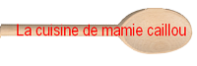
Clafoutis à la rhubarbe

Il vous faut, pour 6 petits ramequins :
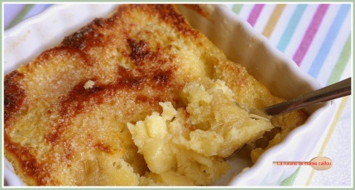
2 belles tiges de rhubarbe﻿
3 gros œufs
20cl de crème liquide
20cl de lait entier
150g de sucre en poudre
50g de farine
2 pincées de gingembre fraîchement râpée
1 pincée de sel
15g de beurre
Préparer la rhubarbe...Après un lavage rapide des tiges, les éplucher ou plus exactement les effiler (comme les branches de céleri). Couper la rhubarbe en morceaux, puis la mettre dans un saladier avec 50g de sucre et la laisser dégorger au moins 1h. ﻿
Préparer la pâte...﻿Battre les œufs entiers avec le sucre, la pincée de sel et le gingembre. Incorporer la farine puis verser la crème et le lait. Mélanger jusqu'à obtenir une pâte bien lisse.
Préchauffer le four à 180°.
Beurrer les ramequins et les saupoudrer de sucre en poudre. Mettre les morceaux de rhubarbe dans une passoire et lorsqu'ils sont égouttés, les disposer dans le fond des ramequins. Verser par-dessus la pâte et enfourner pour environ 25 minutes. Servir tiède ou froid.

